ĐẠI HỌC ĐÀ NẴNG

TRƯỜNG ĐẠI HỌC SƯ PHẠM KỸ THUẬT

KHOA CÔNG NGHỆ SỐ

BÁO CÁO

THỰC TẬP CHUYÊN MÔN CSDL

NGÀNH CÔNG NGHỆ THÔNG TIN

**MÃ NGÀNH: 7480201 (Kỹ sư)**

ĐỀ TÀI: PHẦN MỀM QUẢN LÝ KHO HÀNG SIÊU THỊ

Nhóm SVTH : Nhóm 19

LỚP : 123TTCMTKCSDL

CBHD : TS. Hoàng Thị Mỹ Lệ

ĐÀ NẴNG, 11/2023

# Mục tiêu đề tài

Phần mềm quản lý kho hàng siêu thị được xây dựng với mục tiêu tối ưu hóa hiệu suất quản lý. Tự động hóa các công việc nhập xuất và kiểm kê giúp giảm sai sót. Ngoài ra, phần mềm cung cấp báo cáo quản lý để theo dõi tồn kho, dự đoán nhu cầu hàng hóa, và hỗ trợ quyết định chiến lược. Điều này giúp siêu thị giảm rủi ro và tối ưu hóa lợi nhuận, đồng thời cung cấp dịch vụ tốt nhất cho khách hàng.

# Các tác nhân

## Nhân viên kho

## Nhân viên quản lý kho

# Chức năng của các tác nhân

## Nhân viên kho

* Đăng nhập
* Cập nhật phiếu nhập
* Cập nhật phiếu xuất
* Xem chi tiết sản phẩm
* Báo cáo – thống kê sản phẩm
* Báo cáo – thống kê nhập – xuất kho
* Cập nhật thông tin cá nhân

## Nhân viên quản lý kho

* Đăng nhập
* Cập nhật sản phẩm
* Tạo phiếu nhập
* Tạo phiếu xuất
* Cập nhật danh mục sản phẩm
* Quản lý người dùng
* Xem chi tiết sản phẩm
* Báo cáo – thống kê sản phẩm
* Báo cáo – thống kê nhập – xuất kho
* Cập nhật thông tin cá nhân

# Thiết kế cơ sở dữ liệu

## Nhân viên kho

### Cập nhật phiếu nhập

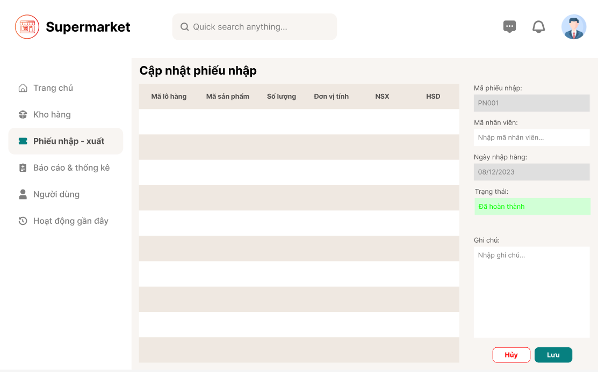

Table: PhieuNhap

|  |  |  |  |
| --- | --- | --- | --- |
| **Tên trường** | **Kiểu dữ liệu** | **Ràng buộc** | **Mô tả** |
| MaPhieuNhap | varchar(10) | Khóa chính | Mã phiếu nhập |
| NgayNhapHang | datetime | NOT NULL | Ngày nhập hàng |
| SoLuong | int | NOT NULL | Số lượng lô hàng nhập |
| GhiChu | nvarchar(max) |  | Ghi chú |
| MaNhanVien | varchar(10) | Khóa ngoại | Mã nhân viên nhập hàng |
| TrangThai | nvarchar(20) | NOT NULL | Trạng thái của phiếu nhập |

Table: ChiTietSanPhamNhap

|  |  |  |  |
| --- | --- | --- | --- |
| **Tên trường** | **Kiểu dữ liệu** | **Ràng buộc** | **Mô tả** |
| MaLoHang | varchar(10) | Khóa chính | Mã lô hàng nhập |
| MaSanPham | varchar(10) | Khóa chính, khóa ngoại | Mã sản phẩm nhập |
| SoLuong | float | NOT NULL | Số lượng sản phẩm nhập |
| DonViTinh | nvarchar(10) | NOT NULL | Đơn vị tính số lượng sản phẩm nhập |
| NgaySanXuat | date | NOT NULL | Ngày sản xuất của sản phẩm nhập |
| HanSuDung | date | NOT NULL | Hạn sử dụng của sản phẩm nhập |
| MaPhieuNhap | varchar(10) | Khóa ngoại | Mã phiếu nhập |

### Cập nhật phiếu xuất

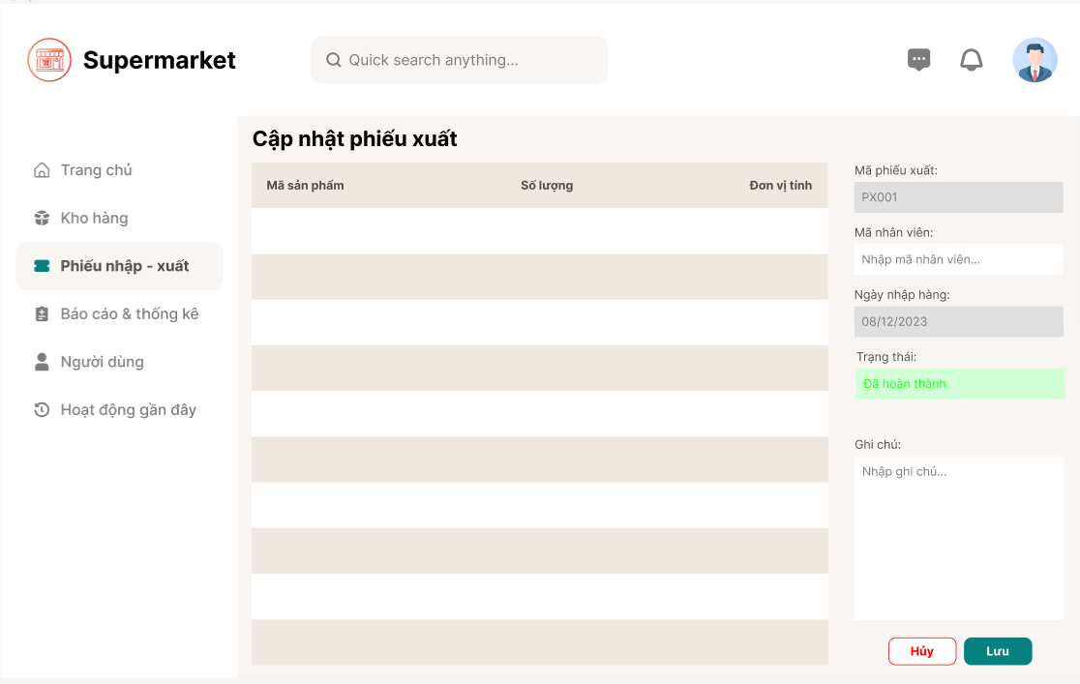

Table: PhieuXuat

|  |  |  |  |
| --- | --- | --- | --- |
| **Tên trường** | **Kiểu dữ liệu** | **Ràng buộc** | **Mô tả** |
| MaPhieuXuat | varchar(10) | Khóa chính | Mã phiếu xuất |
| NgayXuatHang | datetime | NOT NULL | Ngày xuất hàng |
| GhiChu | nvarchar(max) |  | Ghi chú |
| MaNhanVien | varchar(10) | Khóa ngoại | Mã nhân viên xuất hàng |
| TrangThai | nvarchar(20) | NOT NULL | Trạng thái của phiếu xuất |

Table: ChiTietPhieuXuat

|  |  |  |  |
| --- | --- | --- | --- |
| **Tên trường** | **Kiểu dữ liệu** | **Ràng buộc** | **Mô tả** |
| MaSanPham | varchar(10) | Khóa chính, khóa ngoại | Mã sản phẩm xuất |
| SoLuong | float | NOT NULL | Số lượng sản phẩm xuất |
| DonViTinh | nvarchar(10) | NOT NULL | Đơn vị tính số lượng sản phẩm xuất |
| MaPhieuXuat | varchar(10) | Khóa chính, khóa ngoại | Mã phiếu xuất |

### Cập nhật thông tin cá nhân

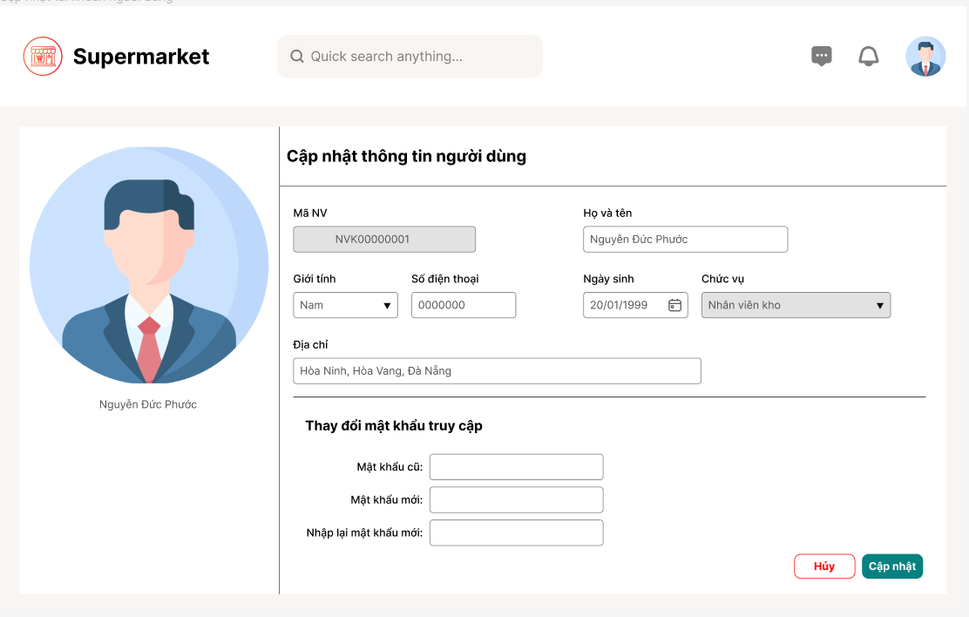

Table: NhanVien

|  |  |  |  |
| --- | --- | --- | --- |
| **Tên trường** | **Kiểu dữ liệu** | **Ràng buộc** | **Mô tả** |
| MaNhanVien | varchar(10) | Khóa chính | Mã nhân viên |
| HoTen | nvarchar(50) | NOT NULL | Họ và tên nhân viên |
| GioiTinh | nvarchar(5) |  | Giới tính nhân viên |
| NgaySinh | date |  | Ngày sinh nhân viên |
| SoDienThoai | varchar(10) |  | Số điện thoại nhân viên |
| DiaChi | nvarchar(100) |  | Địa chỉ của nhân viên |
| MaChucVu | varchar(5) | Khóa ngoại | Mã chức vụ của nhân viên |
| MatKhau | varchar(20) | NOT NULL | Mật khẩu tài khoản nhân viên |
| HinhAnh | varchar(max) | NOT NULL | Link hình ảnh nhân viên |

## Nhân viên quản lý kho

### Cập nhật sản phẩm

Table: SanPham

|  |  |  |  |
| --- | --- | --- | --- |
| **Tên trường** | **Kiểu dữ liệu** | **Ràng buộc** | **Mô tả** |
| MaSanPham | varchar(10) | Khóa chính | Mã sản phẩm |
| TenSanPham | nvarchar(50) | NOT NULL | Tên sản phẩm |
| MoTa | nvarchar(max) |  | Mô tả sản phẩm |
| SoLuong | float | NOT NULL | Số lượng tồn kho của sản phẩm |
| DonViTinh | nvarchar(10) | NOT NULL | Đơn vị tính số lượng sản phẩm |
| MaDanhMuc | varchar(10) | Khóa ngoại | Mã danh mục của sản phẩm |
| TrangThai | nvarchar(20) | NOT NULL | Trạng thái sản phẩm |

Table: HinhAnh

|  |  |  |  |
| --- | --- | --- | --- |
| **Tên trường** | **Kiểu dữ liệu** | **Ràng buộc** | **Mô tả** |
| MaHinhAnh | varchar(10) | Khóa chính | Mã hình ảnh |
| MaSanPham | nvarchar(10) | Khóa chính, khóa ngoại | Mã sản phẩm |
| TenAnh | nvarchar(max) | NOT NULL, UNIQUE | Tên hình ảnh |

### Tạo phiếu nhập

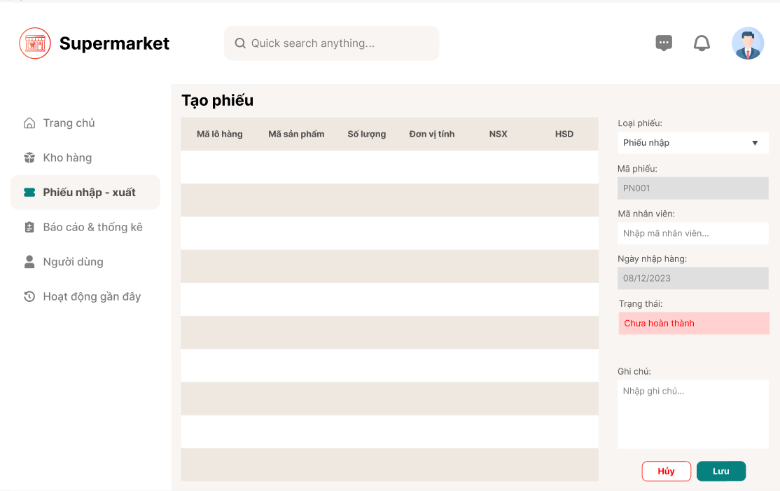

Table: PhieuNhap

|  |  |  |  |
| --- | --- | --- | --- |
| **Tên trường** | **Kiểu dữ liệu** | **Ràng buộc** | **Mô tả** |
| MaPhieuNhap | varchar(10) | Khóa chính | Mã phiếu nhập |
| NgayNhapHang | datetime | NOT NULL | Ngày nhập hàng |
| SoLuong | int | NOT NULL | Số lượng lô hàng nhập |
| GhiChu | nvarchar(max) |  | Ghi chú |
| MaNhanVien | varchar(10) | Khóa ngoại | Mã nhân viên nhập hàng |
| TrangThai | nvarchar(20) | NOT NULL | Trạng thái của phiếu nhập |

Table: ChiTietSanPhamNhap

|  |  |  |  |
| --- | --- | --- | --- |
| **Tên trường** | **Kiểu dữ liệu** | **Ràng buộc** | **Mô tả** |
| MaLoHang | varchar(10) | Khóa chính | Mã lô hàng nhập |
| MaSanPham | varchar(10) | Khóa chính, khóa ngoại | Mã sản phẩm nhập |
| SoLuong | float | NOT NULL | Số lượng sản phẩm nhập |
| DonViTinh | nvarchar(10) | NOT NULL | Đơn vị tính số lượng sản phẩm nhập |
| NgaySanXuat | date | NOT NULL | Ngày sản xuất của sản phẩm nhập |
| HanSuDung | date | NOT NULL | Hạn sử dụng của sản phẩm nhập |
| MaPhieuNhap | varchar(10) | Khóa ngoại | Mã phiếu nhập |

### Tạo phiếu xuất

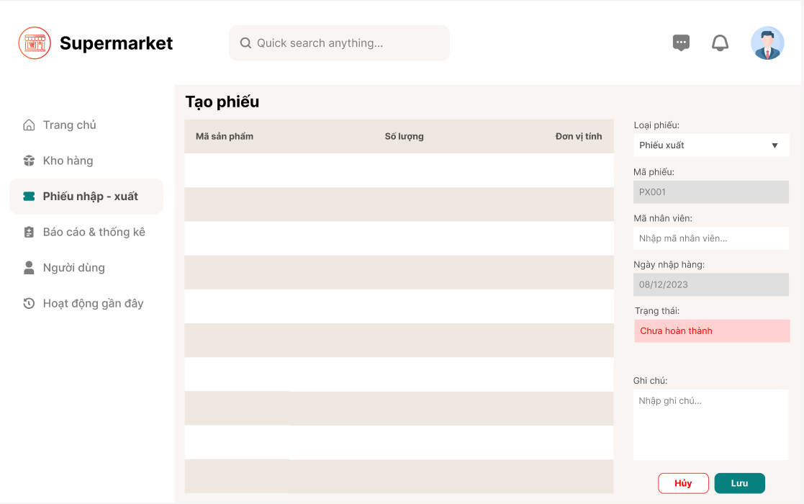

Table: PhieuXuat

|  |  |  |  |
| --- | --- | --- | --- |
| **Tên trường** | **Kiểu dữ liệu** | **Ràng buộc** | **Mô tả** |
| MaPhieuXuat | varchar(10) | Khóa chính | Mã phiếu xuất |
| NgayXuatHang | datetime | NOT NULL | Ngày xuất hàng |
| GhiChu | nvarchar(max) |  | Ghi chú |
| MaNhanVien | varchar(10) | Khóa ngoại | Mã nhân viên xuất hàng |
| TrangThai | nvarchar(20) | NOT NULL | Trạng thái của phiếu xuất |

Table: ChiTietPhieuXuat

|  |  |  |  |
| --- | --- | --- | --- |
| **Tên trường** | **Kiểu dữ liệu** | **Ràng buộc** | **Mô tả** |
| MaSanPham | varchar(10) | Khóa chính, khóa ngoại | Mã sản phẩm xuất |
| SoLuong | float | NOT NULL | Số lượng sản phẩm xuất |
| DonViTinh | nvarchar(10) | NOT NULL | Đơn vị tính số lượng sản phẩm xuất |
| MaPhieuXuat | varchar(10) | Khóa chính, khóa ngoại | Mã phiếu xuất |

### Cập nhật danh mục sản phẩm

Table: DanhMuc

|  |  |  |  |
| --- | --- | --- | --- |
| **Tên trường** | **Kiểu dữ liệu** | **Ràng buộc** | **Mô tả** |
| MaDanhMuc | varchar(10) | Khóa chính | Mã danh mục |
| TenDanhMuc | nvarchar(50) | NOT NULL | Tên danh mục |
| MoTa | nvarchar(max) |  | Mô tả danh mục |
| TrangThai | nvarchar(20) | NOT NULL | Trạng thái danh mục |

### Quản lý người dùng

Table: NhanVien

|  |  |  |  |
| --- | --- | --- | --- |
| **Tên trường** | **Kiểu dữ liệu** | **Ràng buộc** | **Mô tả** |
| MaNhanVien | varchar(10) | Khóa chính | Mã nhân viên |
| HoTen | nvarchar(50) | NOT NULL | Họ và tên nhân viên |
| GioiTinh | nvarchar(5) |  | Giới tính nhân viên |
| NgaySinh | date |  | Ngày sinh nhân viên |
| SoDienThoai | varchar(10) |  | Số điện thoại nhân viên |
| DiaChi | nvarchar(100) |  | Địa chỉ của nhân viên |
| MaChucVu | varchar(5) | Khóa ngoại | Mã chức vụ của nhân viên |
| MatKhau | varchar(20) | NOT NULL | Mật khẩu tài khoản nhân viên |
| HinhAnh | varchar(max) | NOT NULL | Link hình ảnh nhân viên |

### Cập nhật thông tin cá nhân



Table: NhanVien

|  |  |  |  |
| --- | --- | --- | --- |
| **Tên trường** | **Kiểu dữ liệu** | **Ràng buộc** | **Mô tả** |
| MaNhanVien | varchar(10) | Khóa chính | Mã nhân viên |
| HoTen | nvarchar(50) | NOT NULL | Họ và tên nhân viên |
| GioiTinh | nvarchar(5) |  | Giới tính nhân viên |
| NgaySinh | date |  | Ngày sinh nhân viên |
| SoDienThoai | varchar(10) | UNIQUE | Số điện thoại nhân viên |
| DiaChi | nvarchar(100) |  | Địa chỉ của nhân viên |
| MaChucVu | varchar(5) | Khóa ngoại | Mã chức vụ của nhân viên |
| MatKhau | varchar(20) | NOT NULL | Mật khẩu tài khoản nhân viên |
| HinhAnh | varchar(max) | NOT NULL | Link hình ảnh nhân viên |

## Sơ đồ ERD

